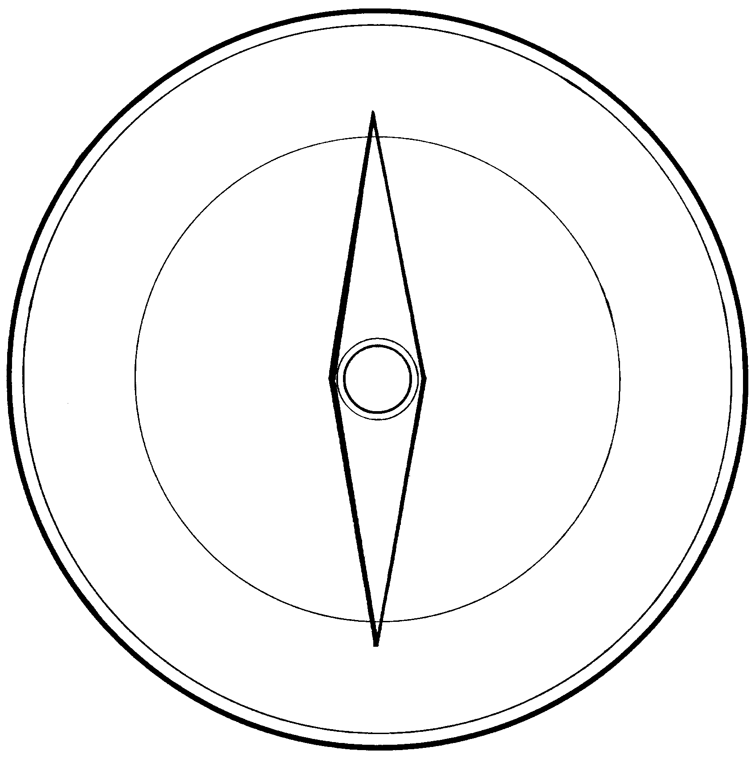
19
17
18
1
3
6
5
13
10
3
11
17
18
4
16
16
3
18
10
29
3
6
18
15
29
11
2
16
4
21
3
16
9
1
5
6
21
20
19
33
18
17
16
19
13
21
26
1
15
10
6
3
5
7
20
12
6
19
13
16
3
32
6
15
10
2
13
1
16
4
2
16
8
30
6
5
6
11
19
20
10
6
3
8
10
15
10
10
1
12
16
3
1
9
3
1. 23. 9 -12
Приложение
№
1
2
16
4
3
6
18
6
15
154
17
16
19
13
21
26
1
15
10
6
2
16
30
8
6
14
21
17
18
9
10
29
3
21
14
21
5
18
16
6
18
6
26
6
15
10
6
2
16
8
30
6
17
16
19
27
6
15
6
10
6
25
6
13
16
3
6
6
19
12
6
17
21
20
10
25
10
Приложение
№
1
1. 23. 9 -12
155

